Цель практической работы
Закрепить знания и навыки, полученные в модуле:
- добавление Maven и Gradle в проект;
- добавление файлов pom.xml и build.gradle;
- подключение библиотек;
- сборка JAR-файлов;
- загрузка и поднятие контейнеров из Docker-образов.

Что входит в работу
- Отработка базовых навыков работы с Maven.
- Отработка базовых навыков работы с Gradle.
- Отработка базовых навыков работы с Docker.

Задание 1. Отработка базовых навыков работы с Maven

Шаг 1. Добавление Maven в проект
- На этом шаге мы добавим Maven в проект.
- Откройте среду разработки IntelliJ IDEA и проект, в который хотите добавить поддержку Maven. Или вы можете создать пустой проект File->New->Project…
- Нажмите правой кнопкой мыши на корень вашего проекта.
- В открывшемся окне выберите строку Add Framework Support.
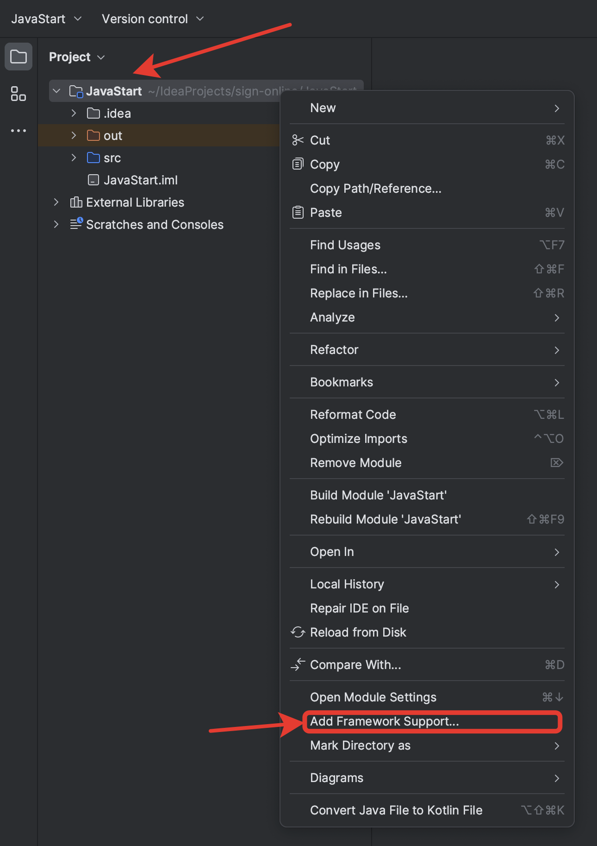

5. Отметьте галочкой Maven и нажмите ОК.
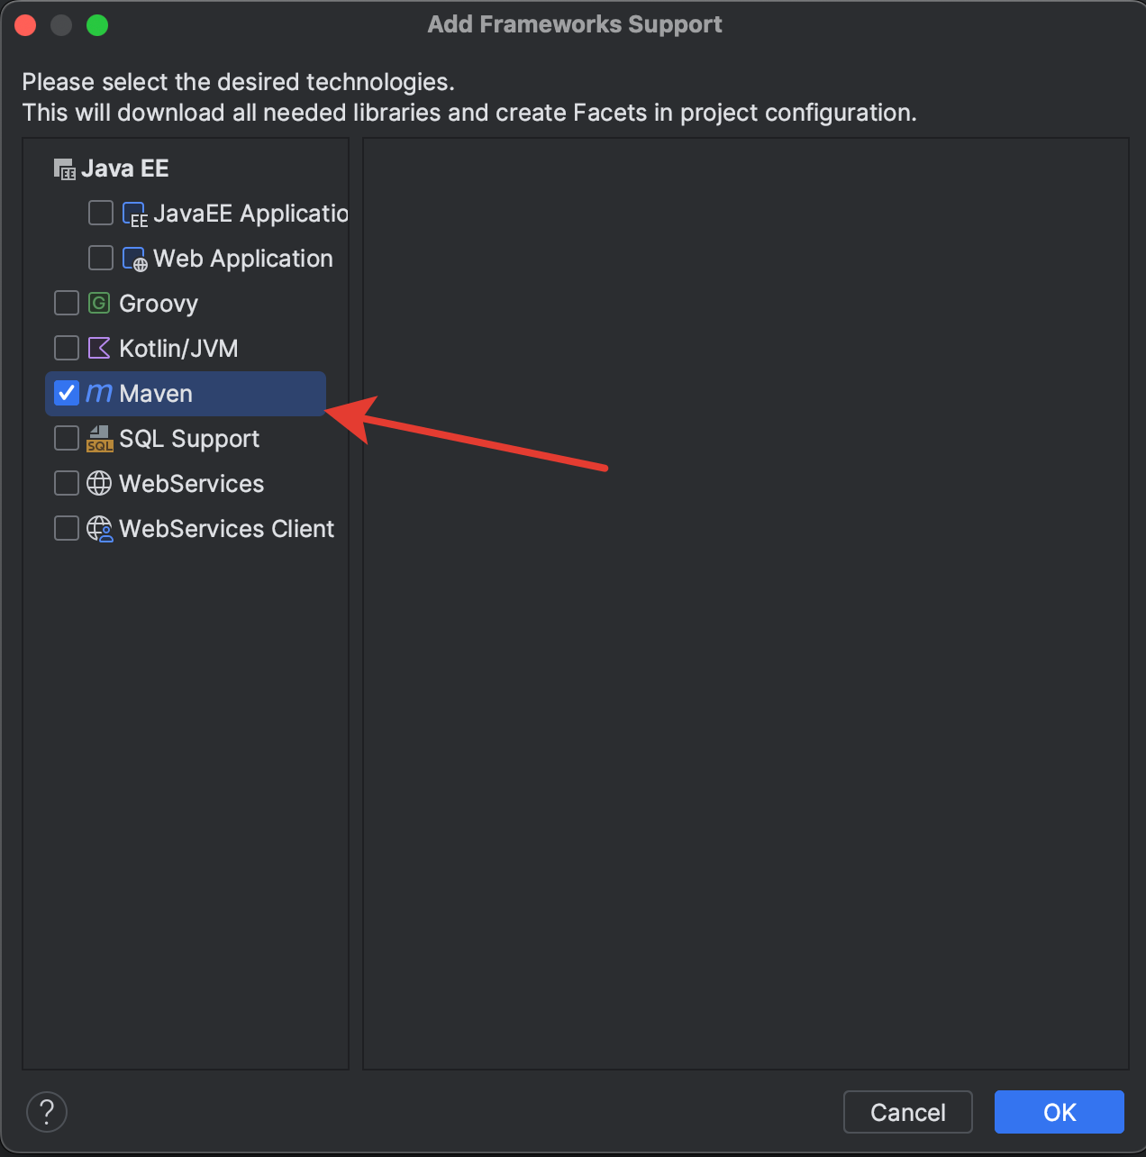

В результате вы должны увидеть следующее:
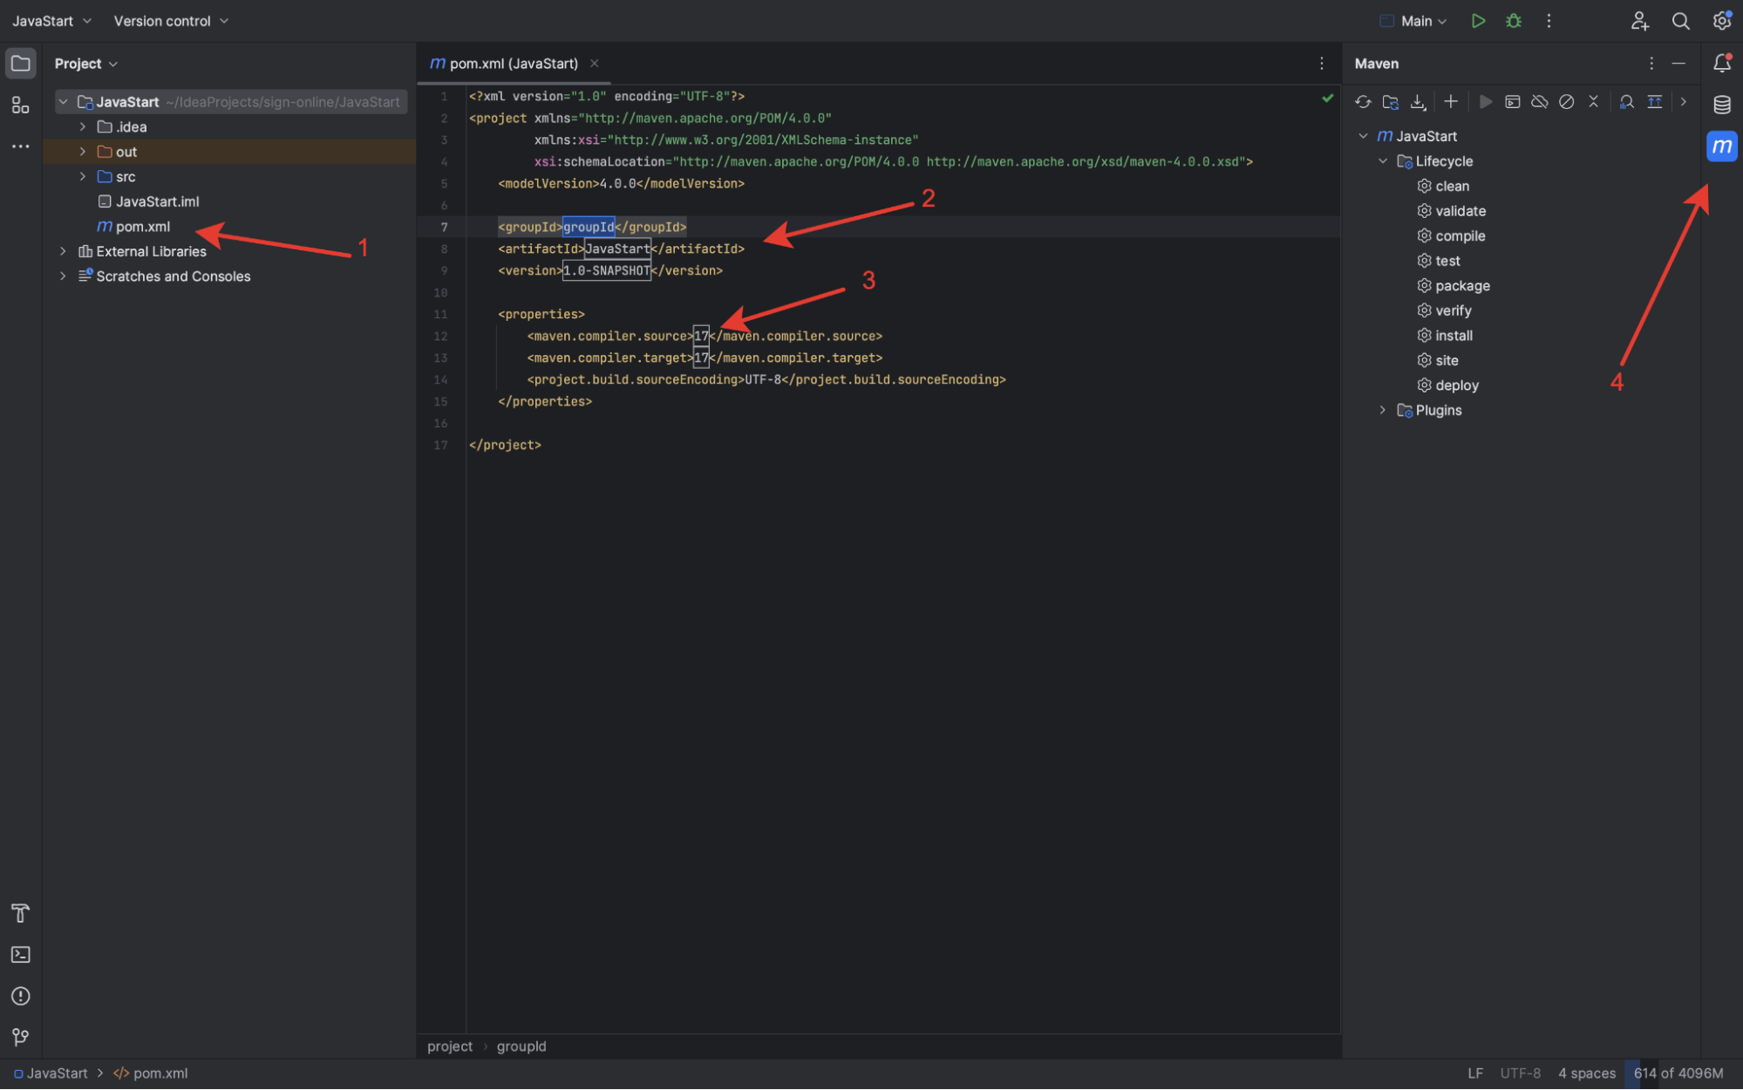

- Сгенерированный pom.xml-файл.
- Настройки для сборки вашего JAR-файла.
- Блок настроек проекта. В данном случае указана версия Java 17. Установите ту, которую используете в проекте.
- Кнопка “Maven”, открывающая панель с перечнем команд, которые предоставляет Maven. Нажмите на неё.

Шаг 2. Подключение библиотеки к проекту
- На этом шаге мы подключим к проекту библиотеку OkHttp.
- В файл pom.xml внутри тегов <project></project> и после закрывающего тега </properties> добавьте блок тегов <dependencies>, в которых надо будет указать зависимости проекта:
- Внутри блока тегов <dependencies> добавьте описание зависимости — конкретную библиотеку (в данном случае — OkHttp). Готовый код можно скопировать с официальной страницы этой библиотеки в центральном Maven-репозитории. В итоге блок кода с зависимостями будет выглядеть у вас так:
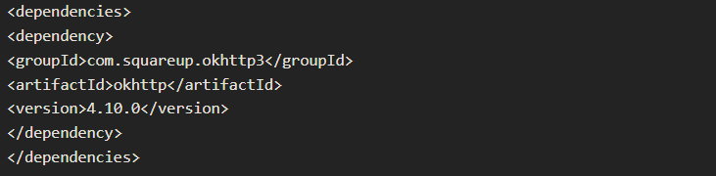

4. Нажмите кнопку “Reload All Maven Projects”, чтобы Maven обработал изменения, которые вы внесли в pom.xml. В нашем случае Maven скачает библиотеку OkHttp в локальный репозиторий и добавит JAR-библиотеки в проект.
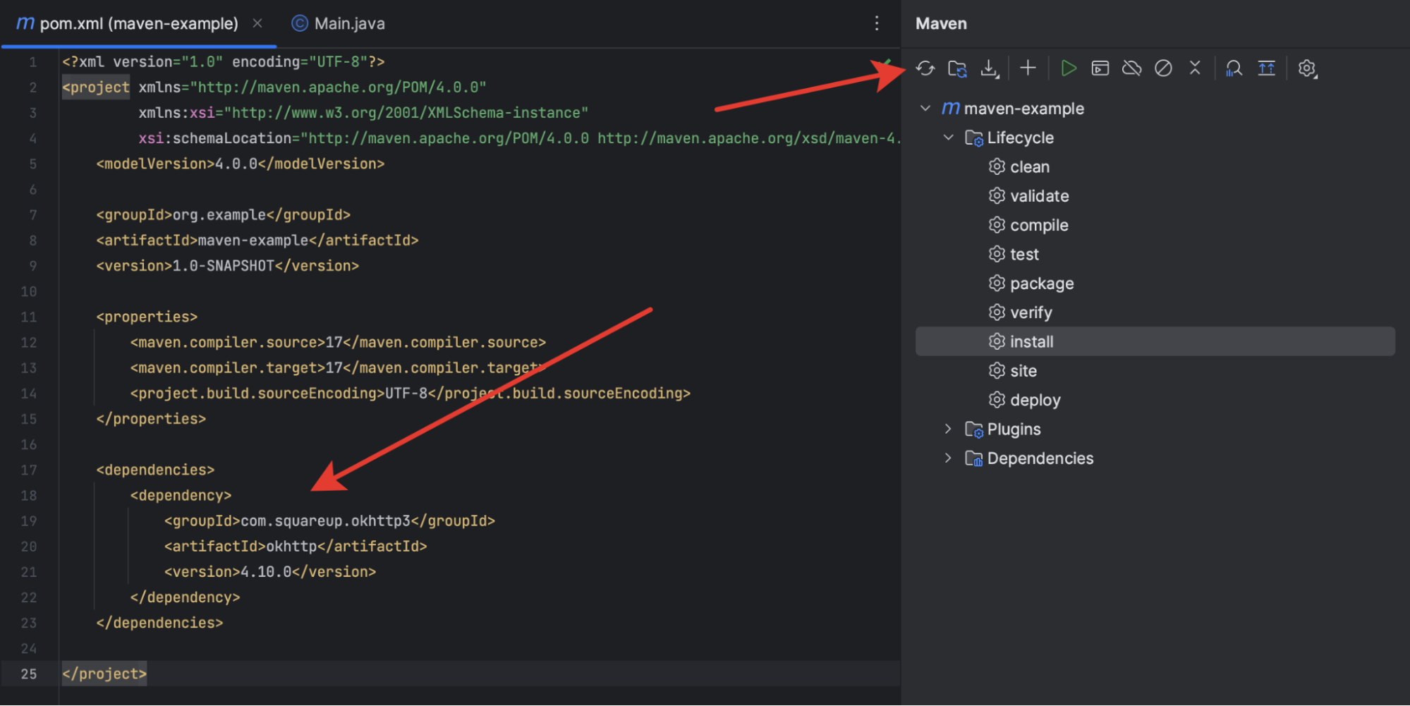

5. После завершения обновлений в pom.xml библиотека окажется в проекте. Обратите внимание:в проект импортировалось несколько библиотек, это зависимости библиотеки OkHttp. Мы не описывали их, перечень библиотек находится внутри OkHttp. Maven сам увидел это и импортировал всё, что необходимо.
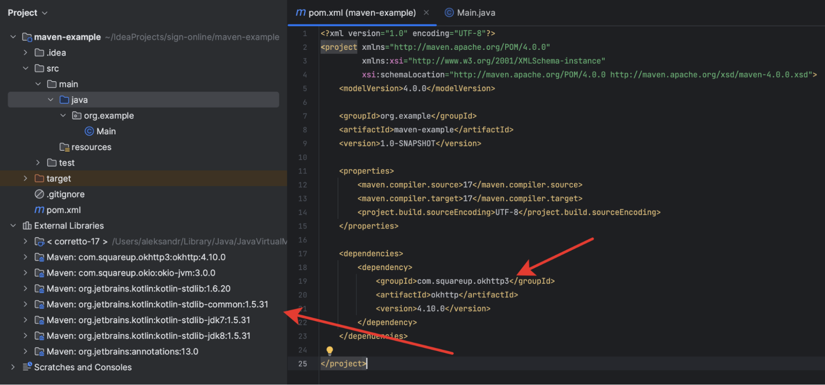

Шаг 3. Компиляция проекта
Проверим, что код компилируется после импорта библиотек. Запустите команду compile, посмотрите на вывод в консоли. Должно вывестись сообщение “Build Success!”

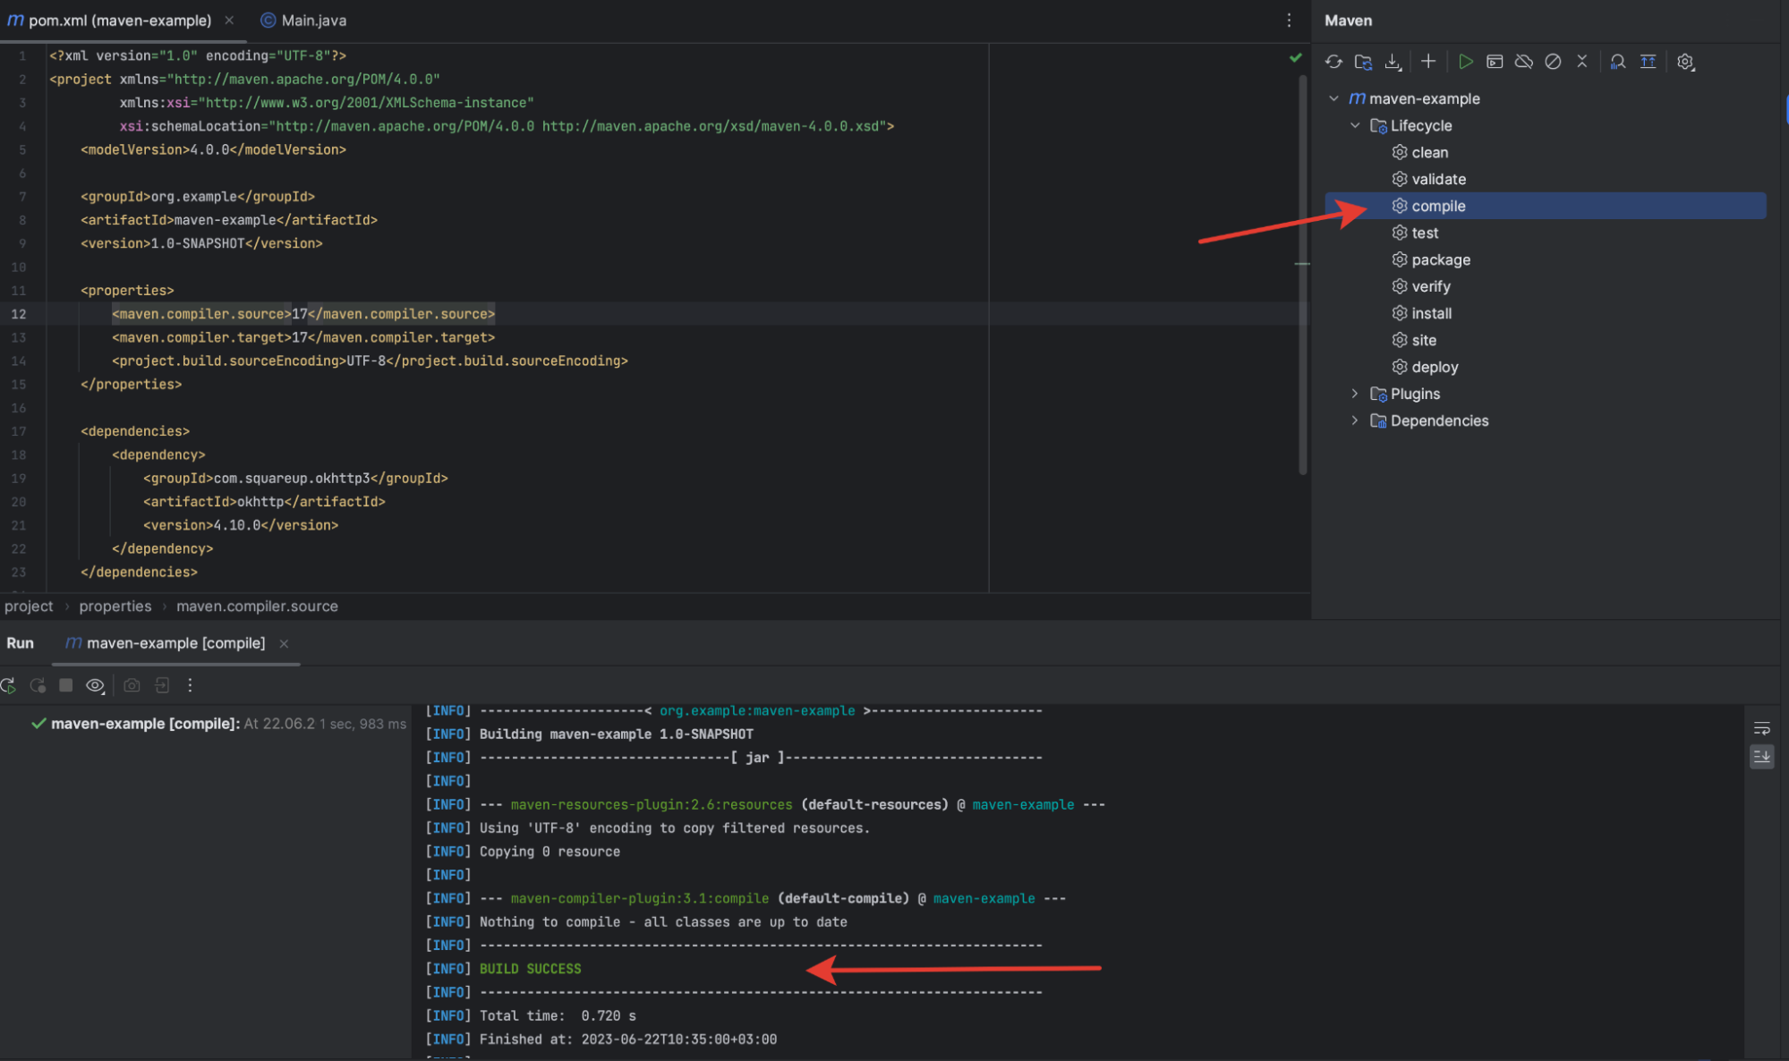

Шаг 4. Использование библиотеки
Мы подключили библиотеку OkHttp. Библиотека OkHttp предоставляет простой способ взаимодействия с HTTP-серверами.
Напишем код в Main классе для обращения к странице сайта полученный в аргументах args метода main(). Это нам позволит передавать в приложение адрес сайта при запуске скомпилированного исполняемого файла:
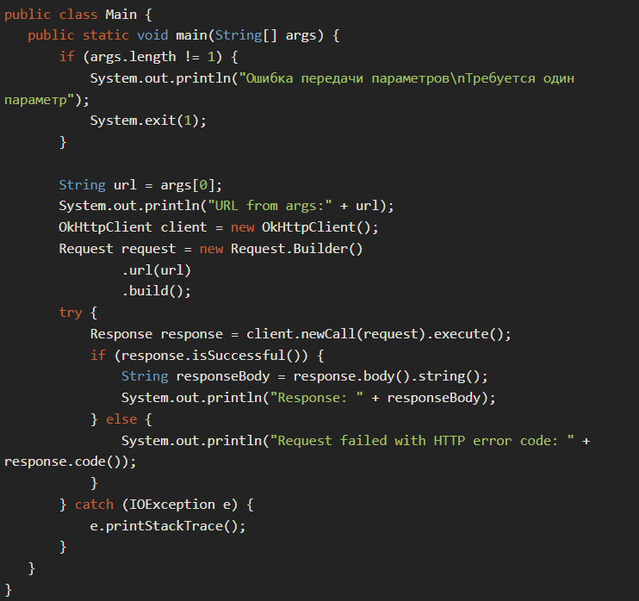
Если вы запустите приложение из среды разработки, то ожидаемый ответ будет следующим:
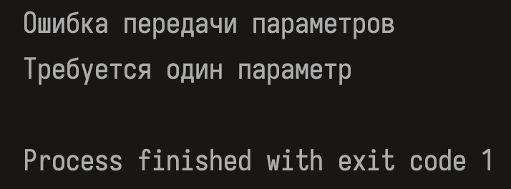
Это происходит потому, что мы не передали ни одного параметра. Чтобы указать параметры приложения при запуске из среды разработки IntelliJ IDEA, откройте параметры запуска через меню Run → Edit Configuration.
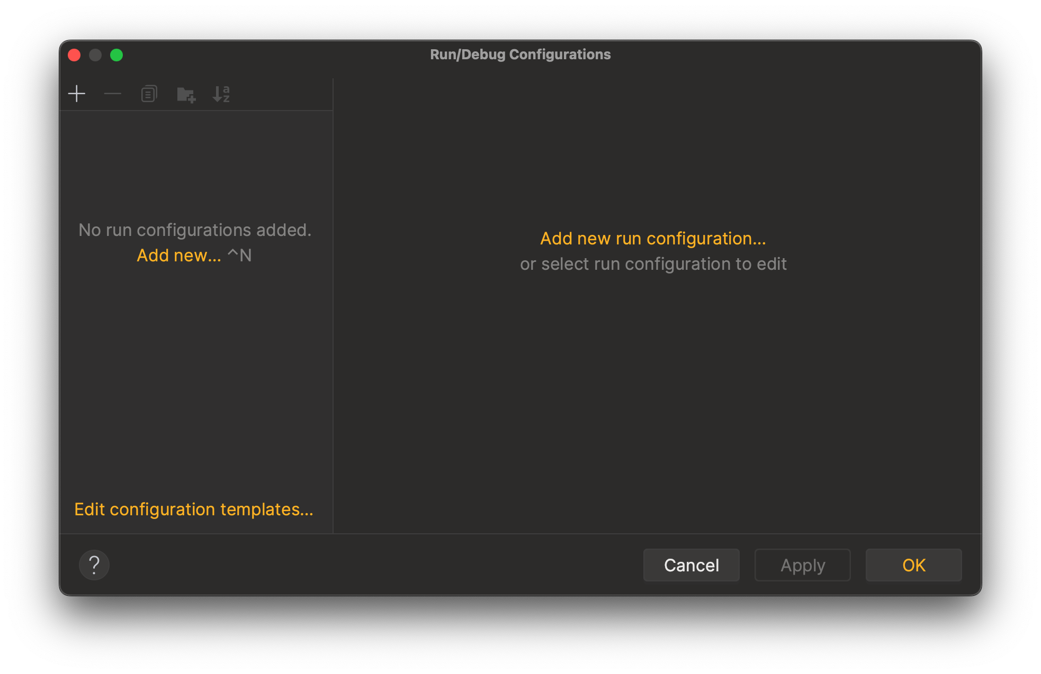
Нажмите «+» и выберите Application.
Введите параметры:
- Название конфигурации запуска.
- Выберите ваш Main класс в котором находится метод main() .
- Укажите адрес страницы сайта, контент которого вы хотите получить. Обязательно должен начинаться с http:// или https://. В примере ниже показано получение контента с сайта https://sendel.ru/, можете использовать его же.
- Нажмите OK.
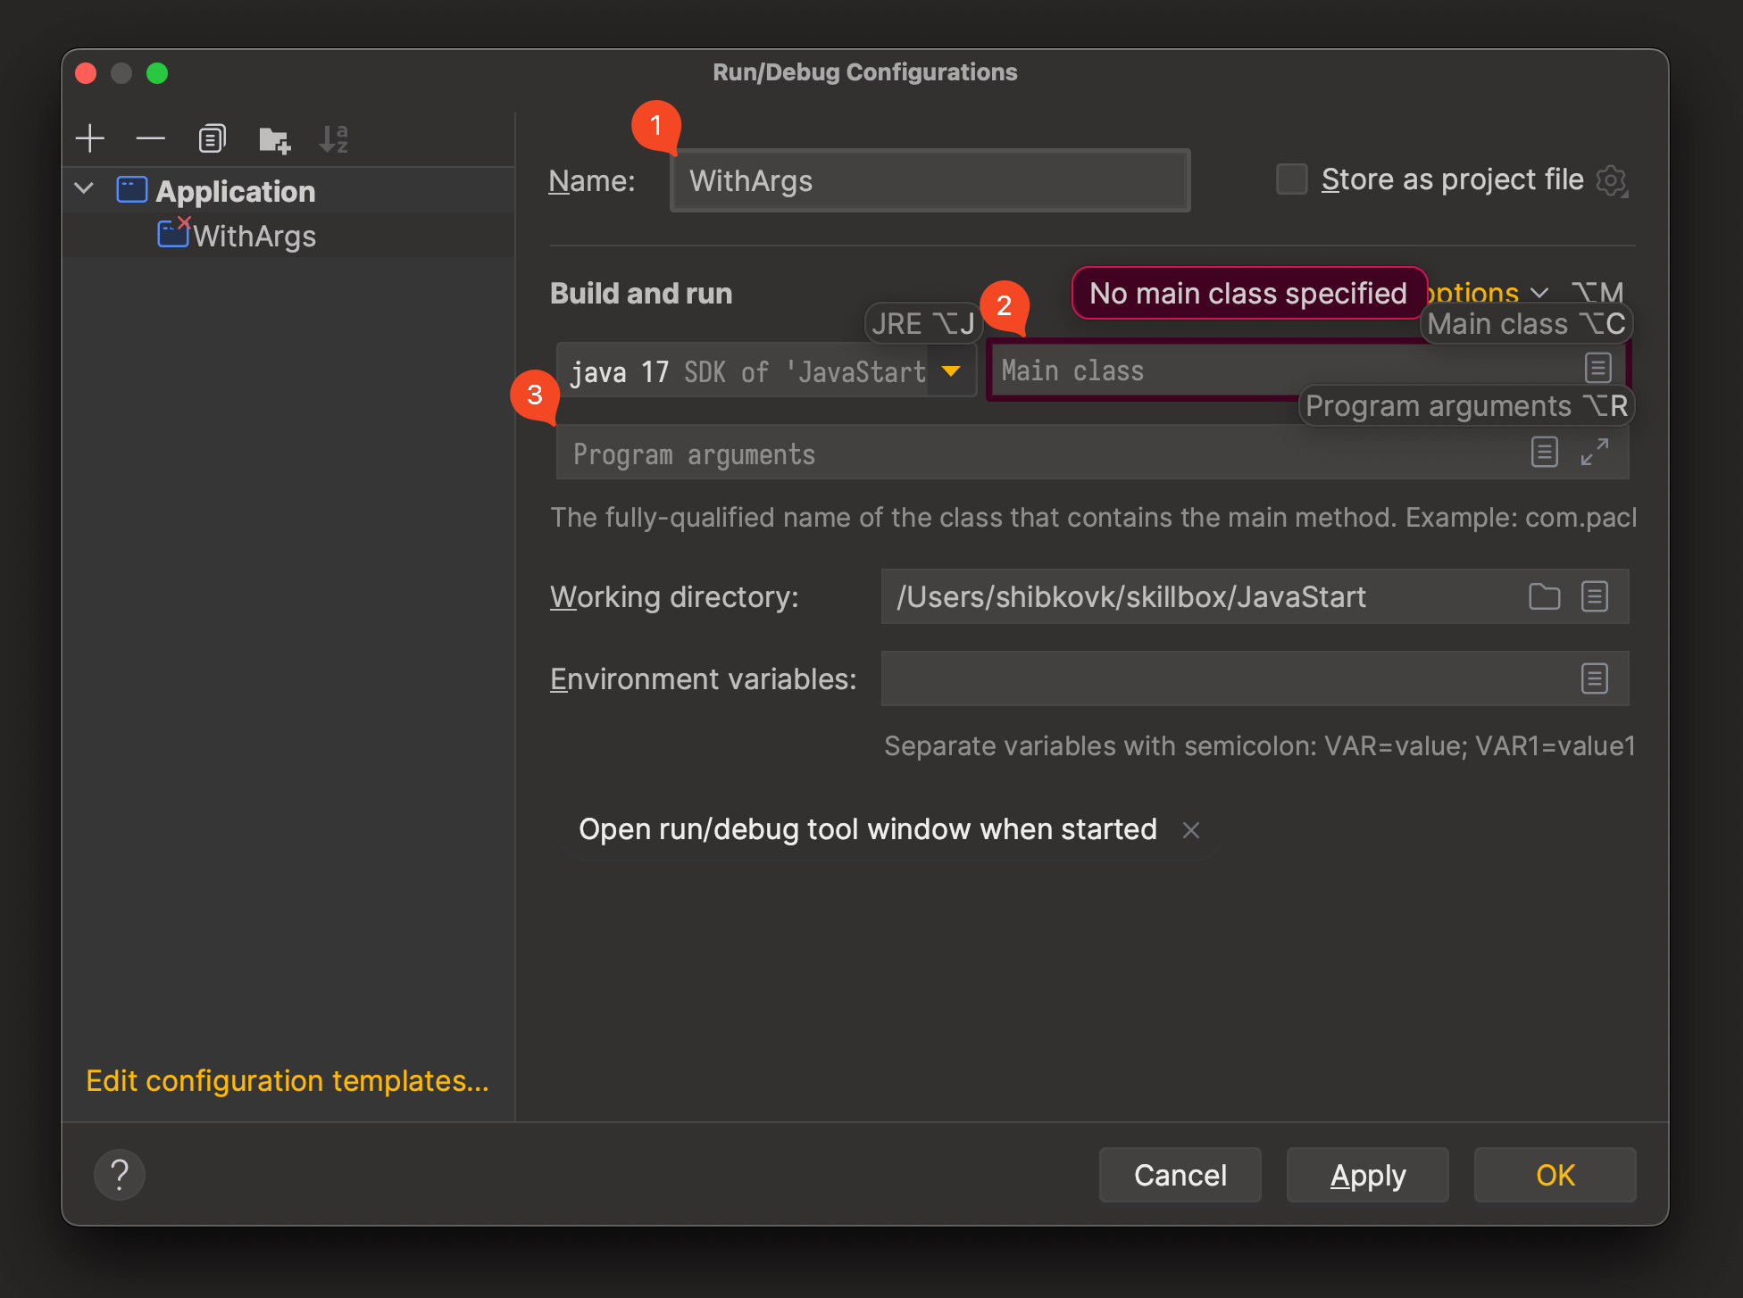
Запустите ваше приложение, используя выбранную конфигурацию:
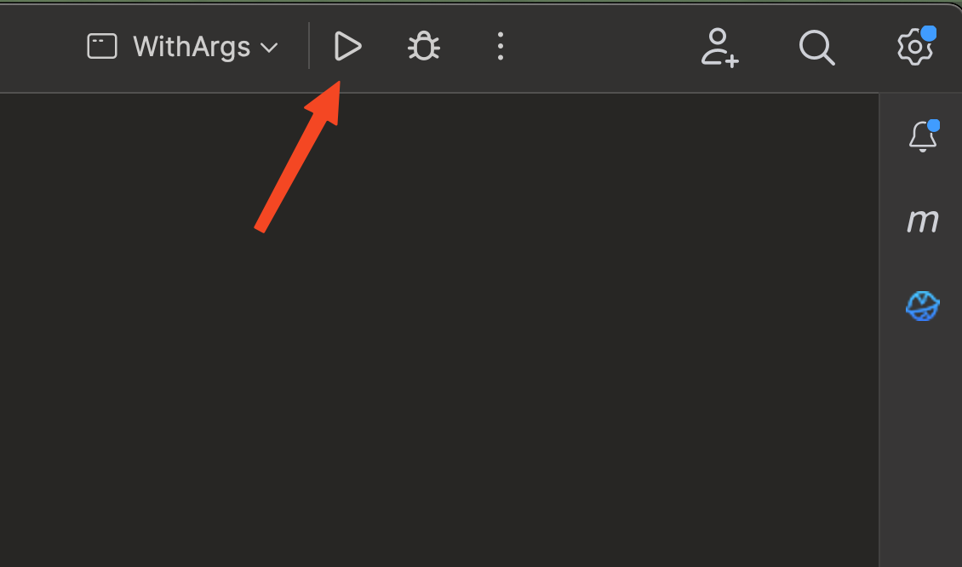
В итоге у вас должен измениться ответ, и если вы указали существующий адрес страницы сайта, то в консоли вы получите HTML-код страницы:
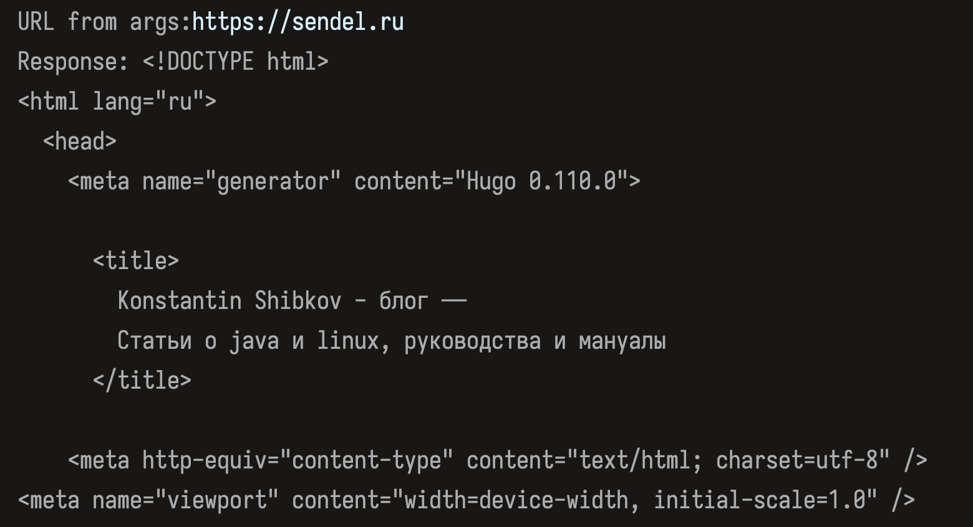
После сборки JAR файла это позволит нам передавать URL страницы сайта при каждом новом запуске приложения.

Шаг 5. Сборка JAR-файла
По умолчанию Maven-команда package собирает JAR-файл. Но не включает в него зависимости, используемые в проекте, и не создаёт указатель на класс, в котором находится метод main().
Для создания полноценного JAR-файла с зависимостями необходимо настроить Maven-плагин сборки. Для этого надо в pom.xml добавить:
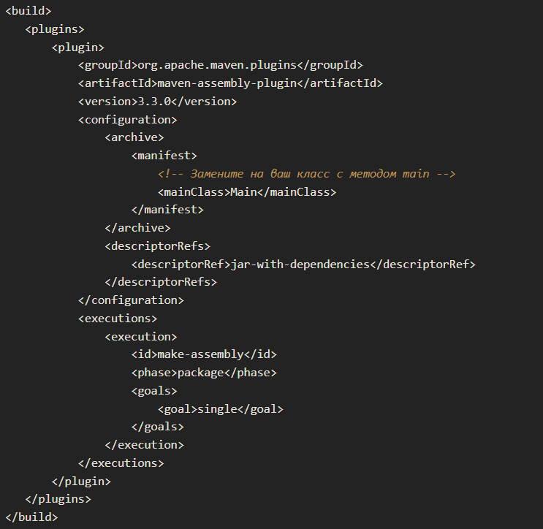
Что в нём происходит?
При добавлении плагина обязательно (как и для зависимостей) указывается groupId, artifactId и version. Ведь плагины это тоже JAR-приложения, только они запускаются на различных фазах жизненного цикла команд Maven.
В блоке <configuration> указываются параметры, с которыми выполняется плагин:
- archive.manifest.mainClass — указываем полный путь до класса Main.
- descriptorRefs — указатель, какой JAR нужно создать.
В блоке executions указываем, на какой фазе будет выполняться данный плагин, в нашем случае это будет package.
Не забудьте обновить pom.xml.
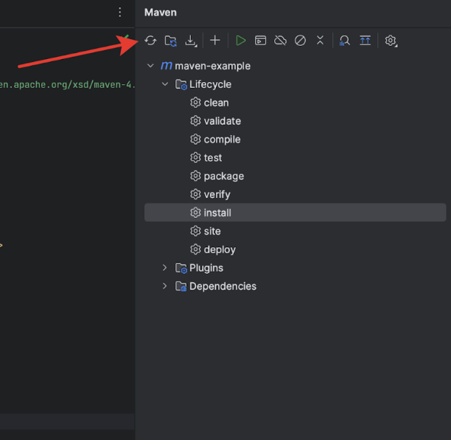Запустите поочерёдно фазы clean и package. В итоге в папке target у вас появиться JAR-файл со всеми зависимостями:
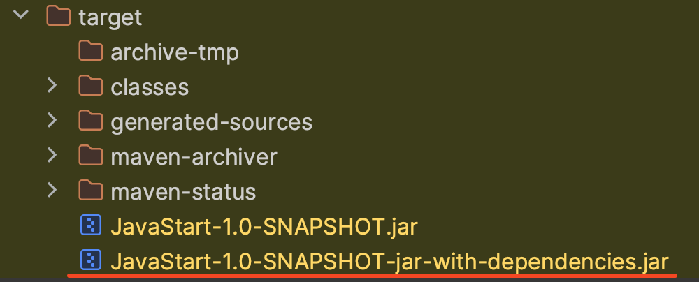
Осталось его запустить. Сделайте это через консоль. Запустите консоль из среды разработки через меню View → Tool Windows → Terminal или нажмите на иконку терминала на панели инструментов:
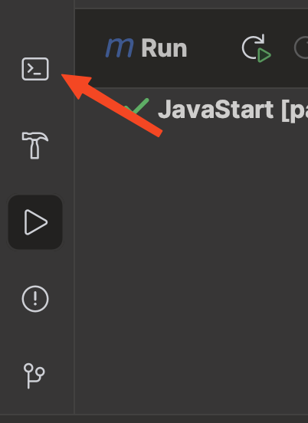
Откроется окно терминала и рабочая директория будет корнем вашего проекта.
Запустите JAR-файл с помощью следующей командой:

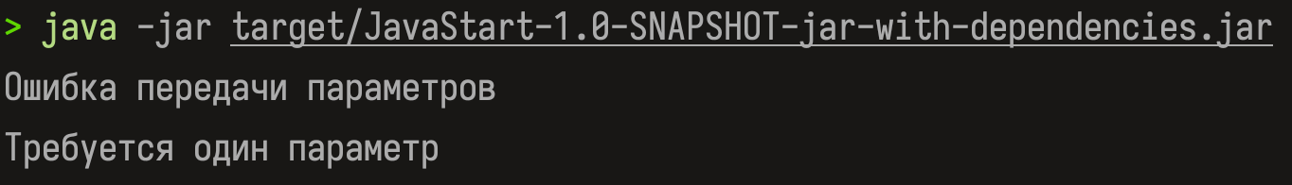
И передайте параметр после пути до JAR-файла:
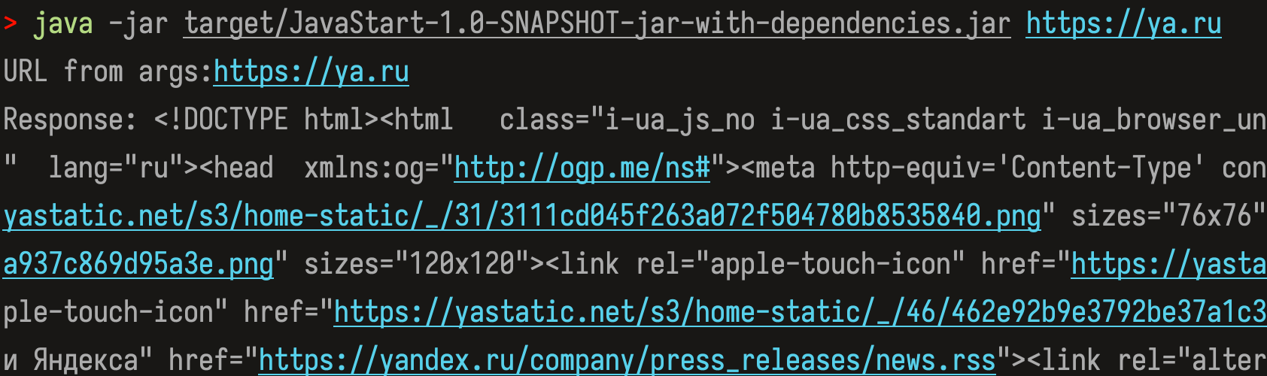
Таким образом вы поочерёдно выполнили все необходимые шаги и в результате у вас получилось приложение, которое скачивает исходный код с выводом в консоль указанной страницы сайта.

Критерии для самопроверки
При запуске JAR-файла с параметром в виде URL-адреса в консоли должен выводиться HTML-код страницы. Если этого не происходит, прочитайте вывод результата в консоль, при необходимости используйте переводчик.
Частые причины ошибки:
- неправильно указан путь до jar файла при запуске, проверьте пути и папку из которой вы запускаете консольные команды
- ошибка в указании параметра, например формат URL до сайта
- если не работает команда Maven, выполните clean и попробуйте снова
- не найдена команда java - у вас не установлена Java 17 в операционной системе, выполните установку.

Задание 2. Отработка базовых навыков работы с Gradle

Шаг 1. Добавление Gradle в проект
- Откройте среду разработки IntelliJ IDEA и проект, в который хотите добавить поддержку Gradle.
- Создайте в корне проекта файл с названием build.gradle. Внутри него разместите код:
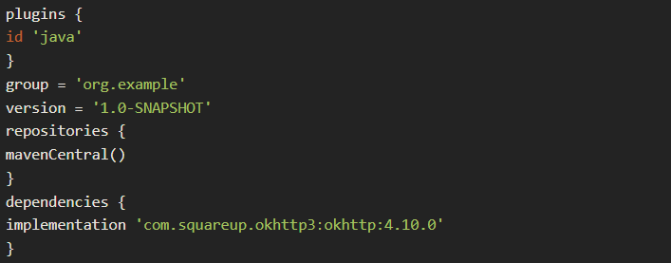
3. Среда разработки с помощью уведомления в правом нижнем углу оповестит вас о том, что найден файл build.gradle.
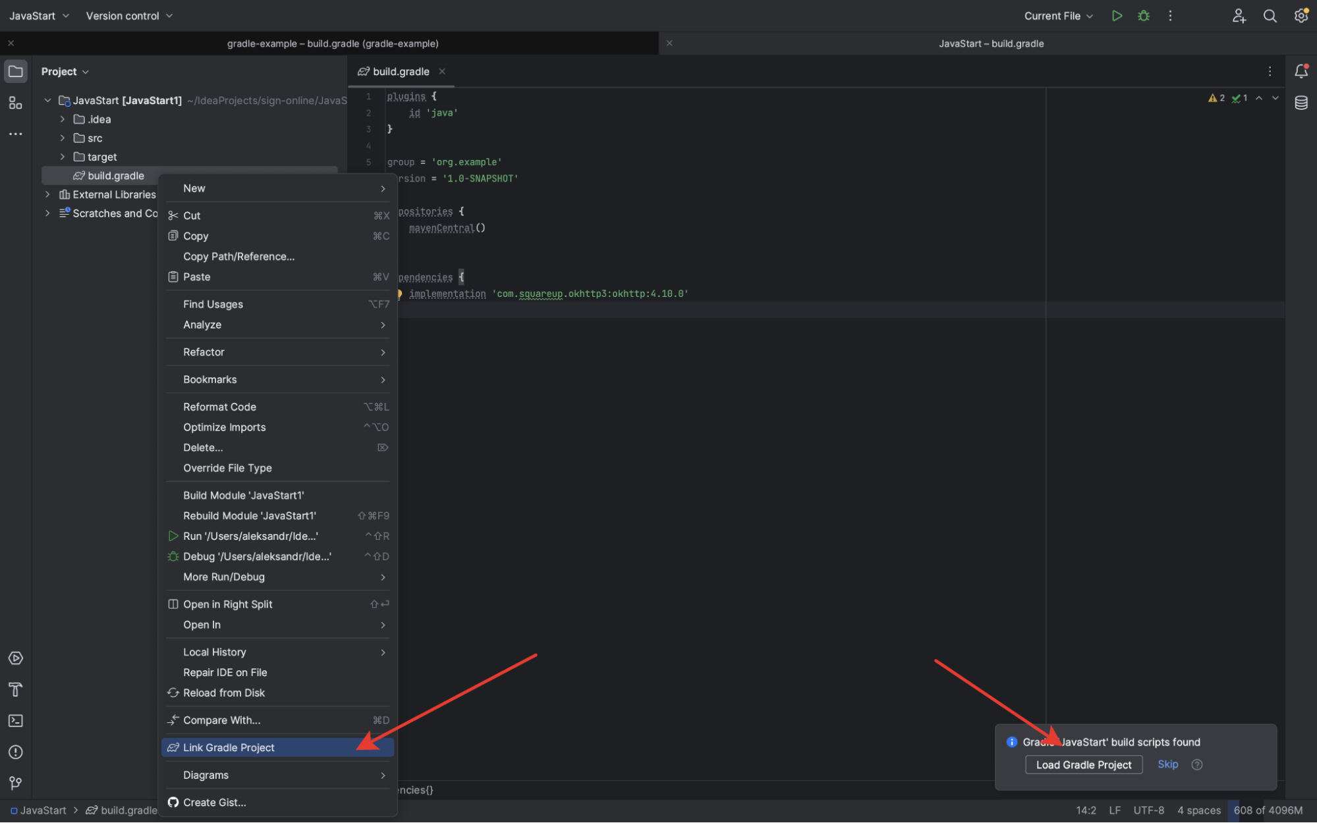
4.Если этого не произошло, нажмите правой кнопкой мыши на файл build.gradle и в открывшемся меню выберите Link Gradle Project.

Шаг 2. Добавление библиотеки в проект
- Добавьте зависимость в библиотеку. Для этого необходимо добавить зависимость в build.gradle-файл.
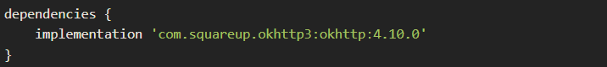
2. Нажмите на вкладку Reload All Gradle Projects и проверьте, что библиотека успешно импортирована и отображается в External Libraries.
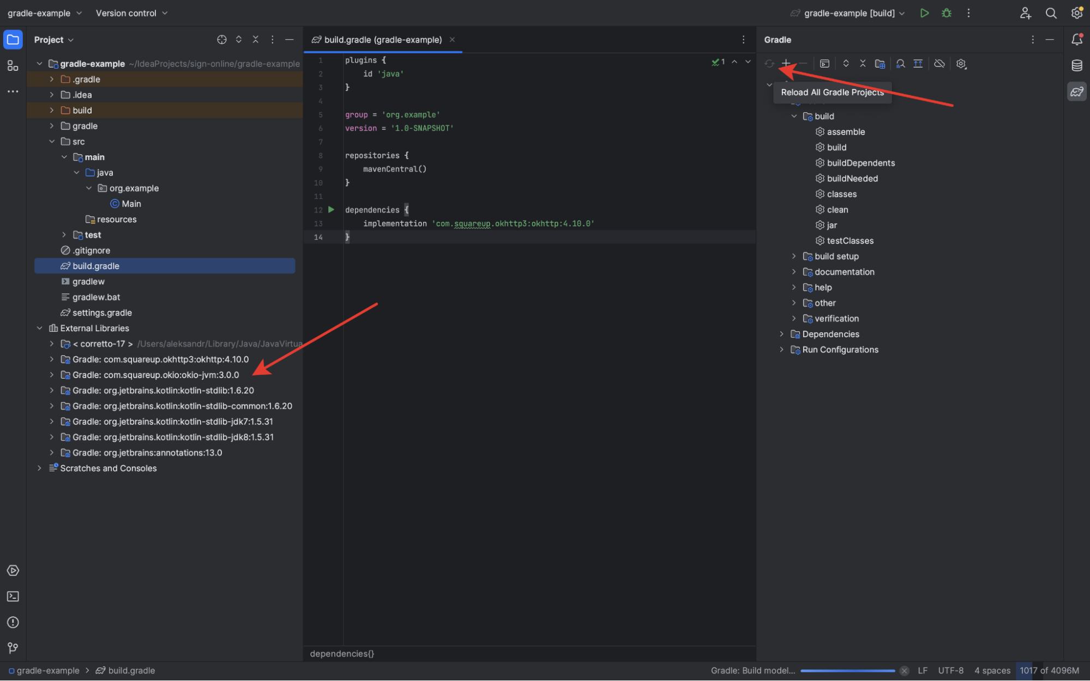Шаг 3. Сборка JAR-файла
Запустите команду build для сборки JAR-файла. Вы получите результат — лог в консоли. Build Success!
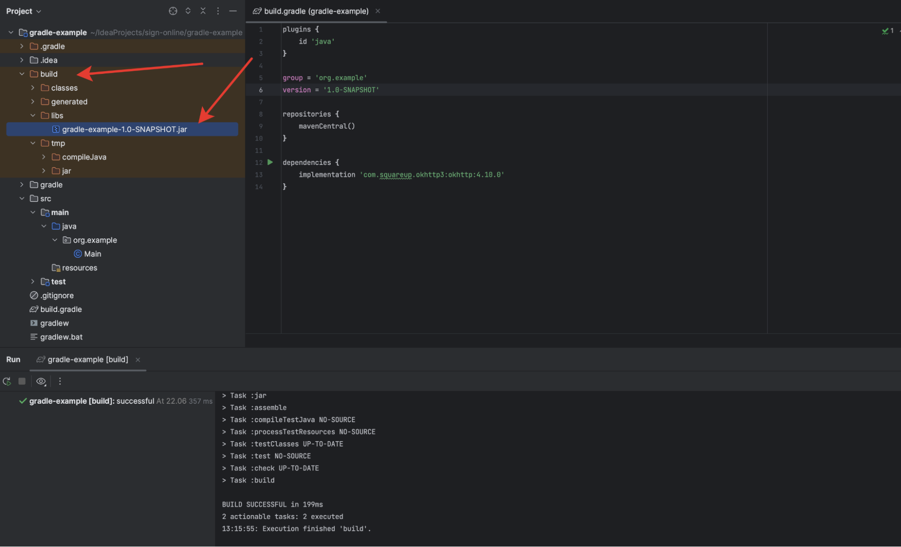

Шаг 4. Запуск JAR-файла
- Запустите JAR-файл, как было показано на шаге 5 задания 1.
- Убедитесь, что результат соответствует ожидаемому.

Критерии для самопроверки
При запуске JAR-файла с параметром в виде URL-адреса в консоли должен выводиться HTML-код страницы. Если этого не происходит, прочитайте вывод результата в консоль, при необходимости используйте переводчик.
Частые причины ошибки:
- неправильно указан путь к JAR-файлу при запуске — проверьте путь и папку, из которой вы запускаете консольные команды;
- ошибка в указании параметра, например формат URL для сайта;
- не найдена команда java — у вас не установлена Java 17 в операционной системе, выполните установку.

Задание 3. Отработка базовых навыков работы с Docker
В этом задании необходимо скачать и поднять docker-образ на примере базы данных MySQL. Обращаем ваше внимание, что подробнее про работу с MySQL вы узнаете в следующих модулях. Это задание позволит вам подготовить инфраструктуру для работы с базами данных. А также аналогичным способом вы сможете разворачивать другие базы данных и сервисы с помощью Docker.
Для установки Docker следует обратиться к инструкциям на официальном сайте.
- Windows — Install Docker Desktop on Windows.
- Linux — Install Docker Desktop on Linux.
- Mac — Install Docker Desktop on Mac.

Шаг 1. Загрузка docker-образа

Загрузка docker-образа через терминал
- Откройте терминал и скачайте образ MySQL с Docker Hub (удалённого репозитория для хранения образов) с помощью команды docker pull mysql.

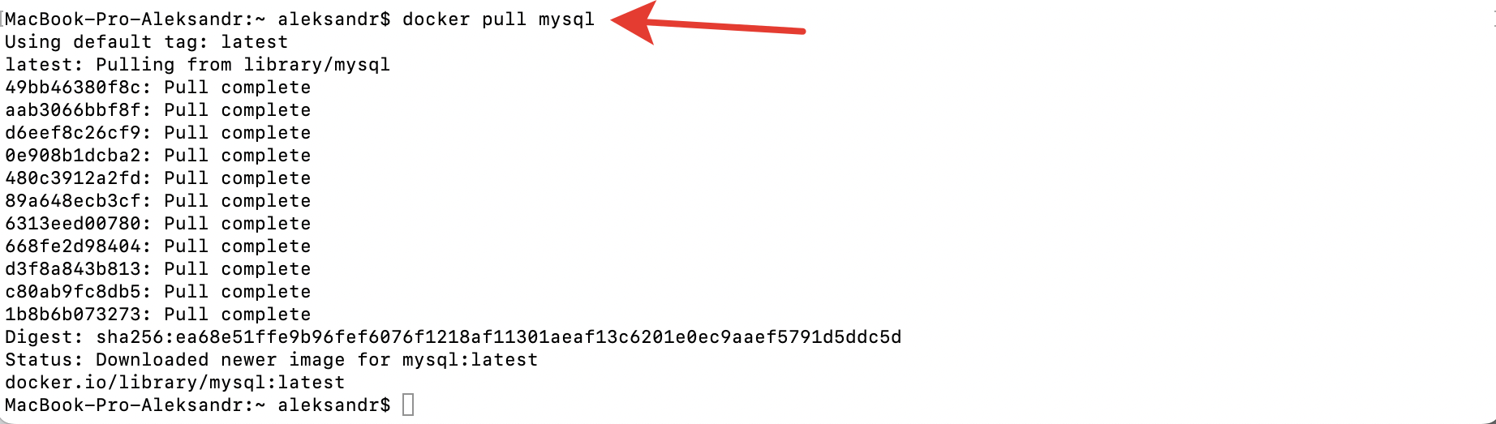
Начнётся загрузка образа, это займёт некоторое время.
2.Выполните команду docker images и убедитесь, что образ загружен.

Загрузка docker-образа через desktop-приложение
- Откройте Docker и в главном меню Docker Desktop, в строке поиска в верхней панели напишите MySql.
- Вы увидите ряд образов, нас интересует первый. Выберите его и нажмите Pull. Загрузка займёт некоторое время.

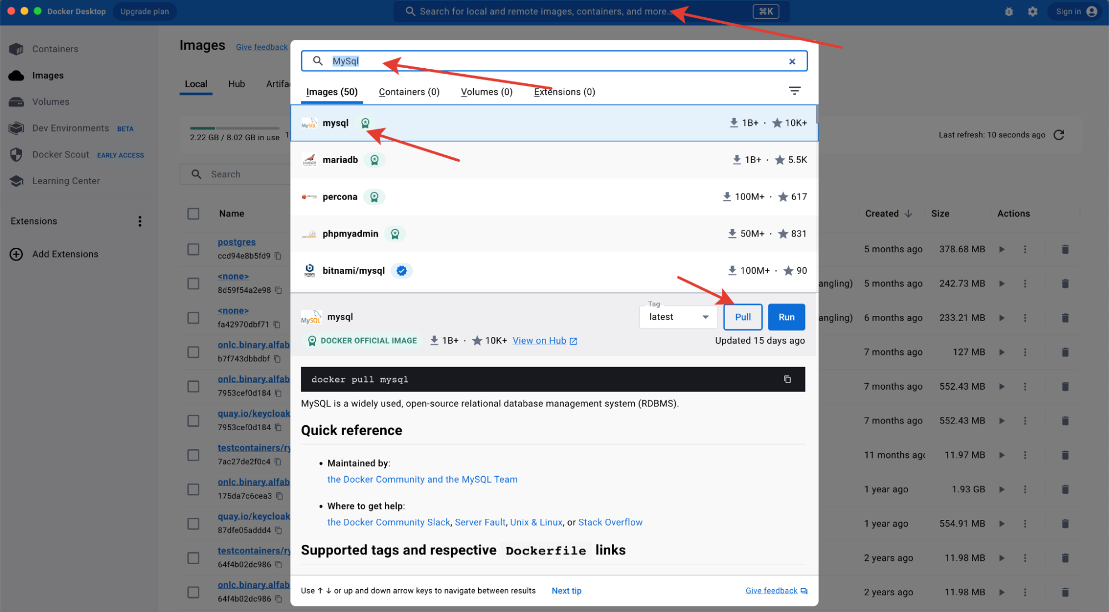
По завершении операции вы увидите следующее:
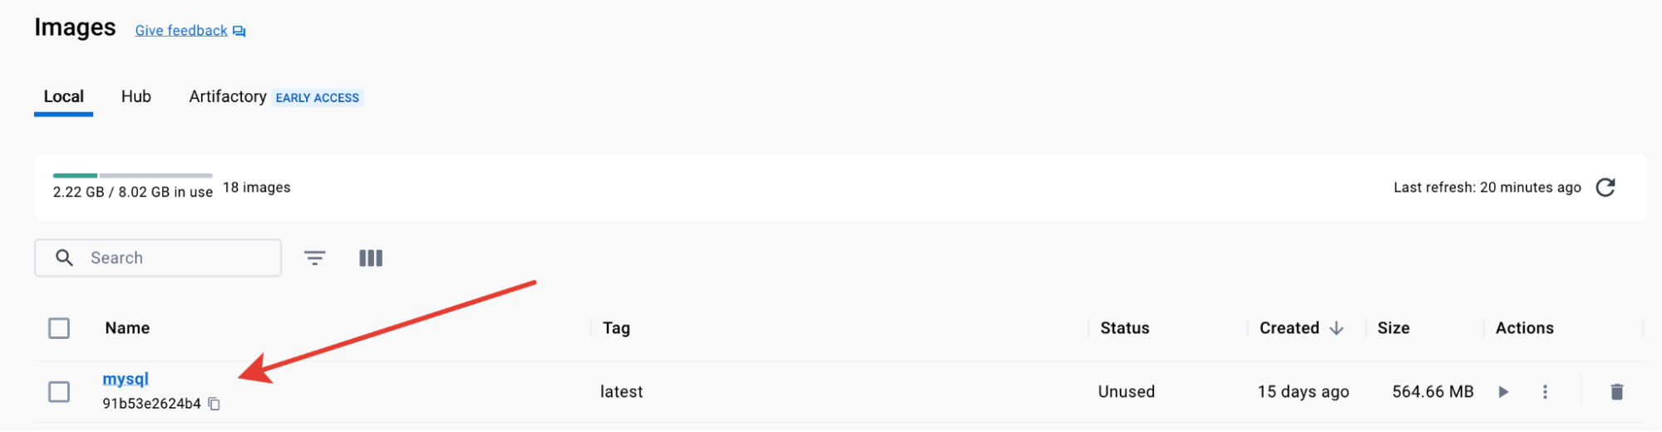
В списке образов теперь есть MySQL-образ.

Шаг 2. Поднятие контейнера из docker-образа

Поднятие контейнера через терминал
- Выполните команду для запуска контейнера из образа MySQL с маппингом портов и установкой параметра MYSQL_ROOT_PASSWORD:
docker run -d --name mysql -p 3306:33060 -e MYSQL_ROOT_PASSWORD=root mysql/mysql-server
- В результате вы получите ID запущенного контейнера.
- Проверьте, занят ли теперь порт 3306. Команда, с помощью которой можно это сделать:
  - Linux/Mac: lsof -i :3306
  - Windows: netstat –a
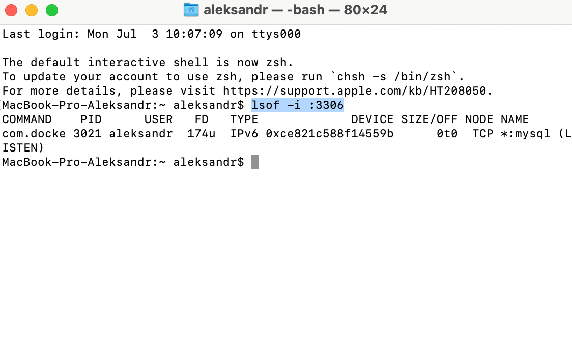

Поднятие контейнера через desktop-приложение
- Чтобы поднять контейнер, нажмите на run справа от нужного образа MySQL.
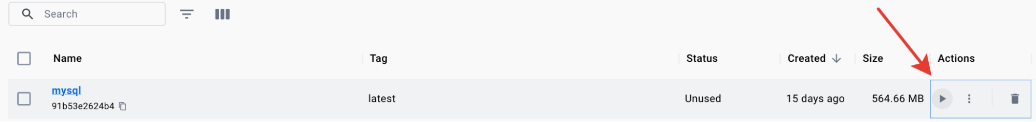
- В открывшемся окне задайте ряд настроек:
  - Проброс порта — 3306:33060.
  - MYSQL_ROOT_PASSWORD — параметр, который задаёт пароль (последняя версия образа не запустилась без этой настройки) и значение root.
Нажмите Run.
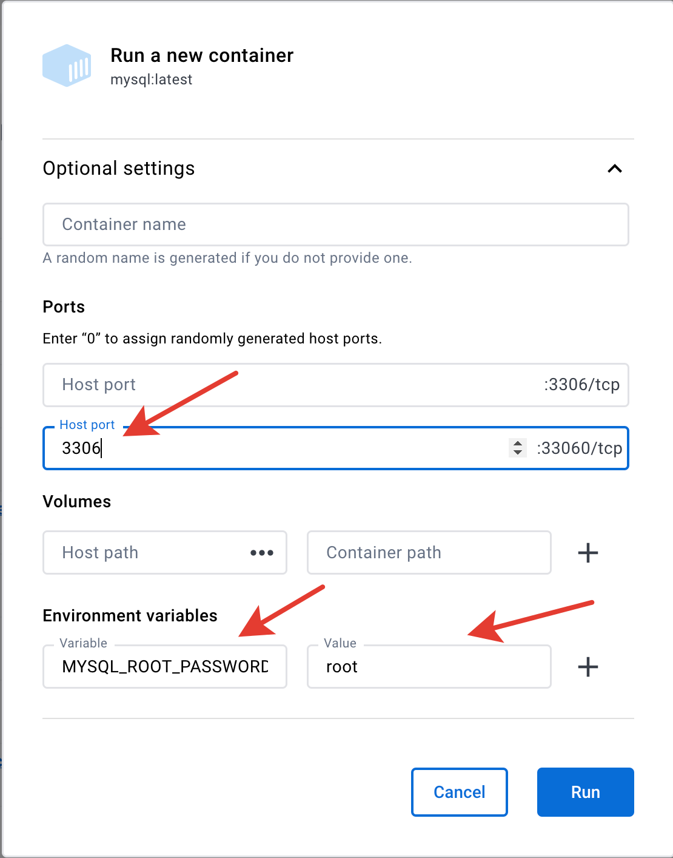
- Проверьте, занят ли теперь порт 3306. Команда, с помощью которой можно это сделать:
  - Linux/Mac: lsof -i :3306
  - Windows: netstat –a
Зайдите в mysql внутри контейнера и посмотрите список баз данных следующим образом:
- Выполните docker exec для запуска mysql консоли внутри контейнера:
docker exec -it mysql mysql -uroot -p
Таким образом будет запущена консольная команда mysql с параметрами -uroot -p в контейнере с именем mysql.
- Введите пароль root. При вводе пароль не будет отображаться, но символы будут вводиться.
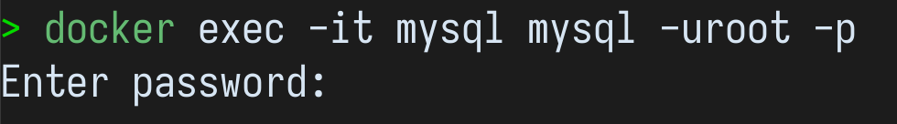
- Введите SQL команду для показа всех баз данных на сервере:
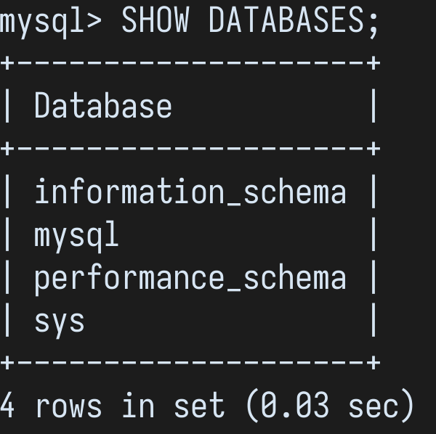
- По окончании работы, введите команду exit для выхода из консоли MySQL.
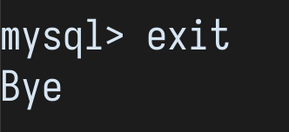

Критерии для самопроверки
Задание выполнено успешно, если вам удалось зайти в контейнер и получить список имеющихся баз данных (шаг 3, пункт 3).

